常州市教育系统师德专题教育“六大行动”——专题学习材料

前黄中心小学师德建设学习记载表
姓 名 | 卞丽霞 | 日 期 | 2021.8.20
主 题 | 深刻理解习近平总书记关于教育的重要论述核心思想和精髓要义（内容见教研群文件夹）
内容摘要
党的十九大以来，习近平总书记多次强调，中国共产党“立志于中华民族千秋伟业”；“千秋基业，人才为本”；同时还强调，教育“是功在当代、利在千秋的德政工程”。在此基础上，习近平总书记进一步揭示了这三者之间的内在联系。一是培养德智体美劳全面发展的社会主义建设者和接班人，这是党的教育工作初心和使命的根本点。二是强调为党育人、为国育才。习近平总书记在学校思想政治理论课教师座谈会上强调，“必须培养一代又一代拥护中国共产党领导和我国社会主义制度、立志为中国特色社会主义事业奋斗终身的有用人才”。在这个根本问题上，必须旗帜鲜明、毫不含糊。三是以人民为中心办好教育。习近平总书记在全国教育大会上指出，“以凝聚人心、完善人格、开发人力、培育人才、造福人民为工作目标，培养德智体美劳全面发展的社会主义建设者和接班人，加快推进教育现代化、建设教育强国、办好人民满意的教育”。实现中华民族伟大复兴、把我国建成富强民主文明和谐美丽的社会主义现代化强国是我们的伟大使命。巩固和发展社会主义制度，还需要一个很长的历史阶段，需要我们几代人、十几代人，甚至几十代人坚持不懈地努力奋斗。“培养担当民族复兴大任的时代新人”是教育必须肩负的崇高责任。习近平总书记在全国教育大会上指出：“培养什么人，是教育的首要问题。我国是中国共产党领导的社会主义国家，这就决定了我们的教育必须把培养社会主义建设者和接班人作为根本任务。”这就从根本上决定了，没有哪一项事业像教育这样影响甚至决定着党的事业的接班人问题，影响甚至决定着国家长治久安，影响甚至决定着民族复兴和国家崛起的人才根基。
学习心得
人无德不立，育人的根本在于立德。加强品德修养，培养奋斗精神，既要教育引导学生培育和践行社会主义核心价值观，踏踏实实修好品德，成为有大爱大德大情怀的人，也要教育引导学生树立高远志向，历练敢于担当、不懈奋斗精神，具有勇于奋斗的精神状态、乐观向上的人生态度，做到刚健有为、自强不息。

常州市教育系统师德专题教育“六大行动”——专题学习材料

前黄中心小学师德建设学习记载表
姓 名 | 卞丽霞 | 日 期 | 2021.8.20
主 题 | 新时代中小学教师职业行为十项准则（内容见教研群文件夹）
内容摘要
一、坚定政治方向。坚持以习近平新时代中国特色社会主义思想为指导，拥护中国共产党的领导，贯彻党的教育方针；不得在教育教学活动中及其他场合有损害党中央权威、违背党的路线方针政策的言行。
二、自觉爱国守法。忠于祖国，忠于人民，恪守宪法原则，遵守法律法规，依法履行教师职责；不得损害国家利益、社会公共利益，或违背社会公序良俗。
三、传播优秀文化。带头践行社会主义核心价值观，弘扬真善美，传递正能量；不得通过课堂、论坛、讲座、信息网络及其他渠道发表、转发错误观点，或编造散布虚假信息、不良信息。
四、潜心教书育人。落实立德树人根本任务，遵循教育规律和学生成长规律，因材施教，教学相长；不得违反教学纪律，敷衍教学，或擅自从事影响教育教学本职工作的兼职兼薪行为。
五、关心爱护学生。严慈相济，诲人不倦，真心关爱学生，严格要求学生，做学生良师益友；不得歧视、侮辱学生，严禁虐待、伤害学生。
六、加强安全防范。增强安全意识，加强安全教育，保护学生安全，防范事故风险；不得在教育教学活动中遇突发事件、面临危险时，不顾学生安危，擅离职守，自行逃离。
七、坚持言行雅正。为人师表，以身作则，举止文明，作风正派，自重自爱；不得与学生发生任何不正当关系，严禁任何形式的猥亵、性骚扰行为。
八、秉持公平诚信。坚持原则，处事公道，光明磊落，为人正直；不得在招生、考试、推优、保送及绩效考核、岗位聘用、职称评聘、评优评奖等工作中徇私舞弊、弄虚作假。
九、坚守廉洁自律。严于律己，清廉从教；不得索要、收受学生及家长财物或参加由学生及家长付费的宴请、旅游、娱乐休闲等活动，不得向学生推销图书报刊、教辅材料、社会保险或利用家长资源谋取私利。
十、规范从教行为。勤勉敬业，乐于奉献，自觉抵制不良风气；不得组织、参与有偿补课，或为校外培训机构和他人介绍生源、提供相关信息。
学习心得
经过了这次以学习,我深切体会到了新时代对教师的要求,明确了方向,更加坚定了心.
中的信念,教师不仅是一种职业,更是一种责任。教师不仅要教好书,更要育好人;教师不仅要对学生负责,更要对国家未来的建设负责。少年富, 则国富,少年强,则国强,而教师富则少年富,教师强则少年强。教师应当坚持并遵守新时代教师职业行为十项准则,以争做四有好老师为荣。作为人民教师的一员,我须时刻谨记教师的使命,不断学习,积极提升自身素养品德修行,做一个合格的,优秀的新时代教师。

常州市教育系统师德专题教育“六大行动”——专题学习材料

前黄中心小学师德建设学习记载表
姓 名 | 卞丽霞 | 日 期 | 2021.8.20
主 题 | 观看电视纪录片《为了和平》，电视专题片《人民的小康》《百年风华》《红船》，电视剧《跨过鸭绿江》《山海情》及《光荣与梦想》《觉醒年代》《大决战》《功勋》等“献礼中国共产党成立100周年”重点剧目，针对其中一部写自己的观后感，并附1-2张观看情况的照片。
《山海情》剧情介绍
政府建立吊庄基地，号召西吉的农民们移民、搬迁。但飞沙走石的荒漠条件太艰苦，搬迁来的村民第二天就走了一半。马得福用尽各种办法动员大家去吊庄，并帮助村民们留下来。1996年，党中央作出推进东西部对口协作的战略部署，其中确定福建对口帮扶宁夏，共同推进宁夏扶贫工作。福建专家来到村里教村民们种蘑菇，让大家挣到了第一桶金，又想尽办法为蘑菇寻找销路。福建的干部们鼓励、带动宁夏的劳务输出，为村里人去福建打工积极创造条件。扶贫政策四面开花，闽宁镇初具规模。张树成走马上任闽宁镇的党委书记，继续三级扬水工程的同时，加强劳务输出、招商引资，闽宁镇旧貌换新颜，越来越多的村民们主动报名搬迁。时光飞逝，闽宁镇变得越来越好。这片土地焕发了新的生机。
观后感
贫困群众要致富,产业链要可持续。扶贫干部情牵百姓、心系民生,随着蘑菇棚的大量
搭建,市场行情发生了变化,玉泉营的蘑菇滞销,扶贫产业发展的可持续自然也是扶贫干部重点关注的问题。办法总比困难多,脱贫攻坚是干出来的,凌教授动员群众建起临时冷冻库和扩大销售范围及发展其他种植产业,进一步延伸了扶贫产业链,有效带动群众增收。当然,扶贫干部在搞扶贫工作时,要坚决避免“- 刀切”,针对每个贫困村、 每个贫困户的特点和致贫原因,以“对症下药”“一村一策”“一户一策”的方式,为其量身定做、精准施策。在福建的对口帮扶下,在扶贫干部的努力下,在群众的勤劳勇敢下,产业帮扶、劳务输出、闽商创业等独具特色的“闽宁模式”，让原 飞沙走石的“戈壁滩"变成了寸村金的“金沙滩” ,成功地映射出了脱贫攻坚背景下的时代变革。

插入观看重点剧目照片1-2张（规格：横向；长，15厘米；宽，按比例缩放）
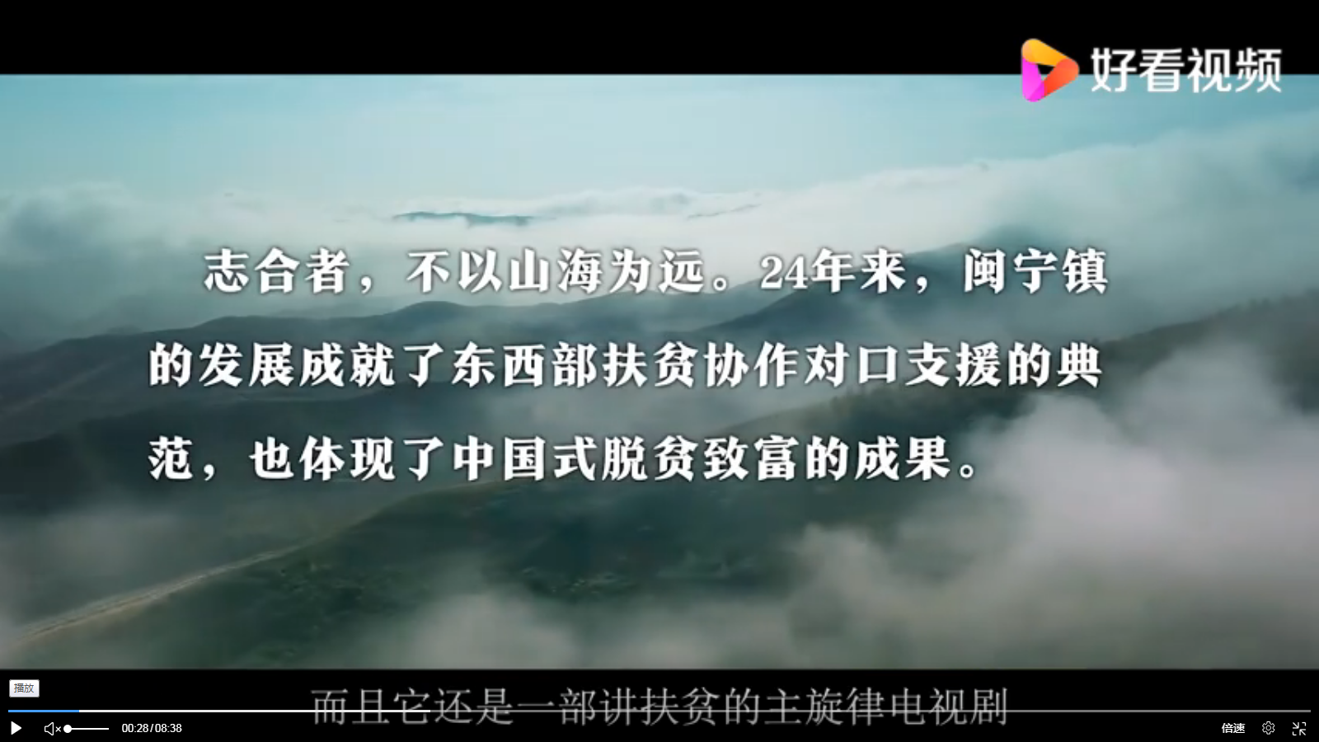
图1：

图2：
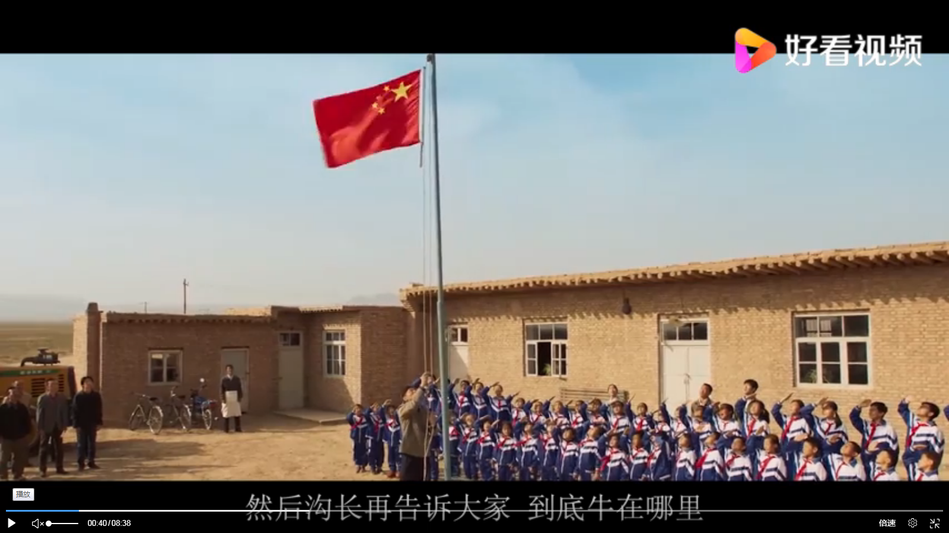

备注：请不要改变表格和页面设置（文字大小可根据表格调节），待全部完成后，纸质稿正反面打印，于8月28日，教师报到时交副校长室，同时将电子稿上传至“工会网站——师德师风——学习活动”栏目。

